Anexa nr. 1

Stația pentru diagnosticarea/alimentarea cu freon a instalațiilor de aer condiționat la autobuze

Specificatii
Refrigerant | R134a sau HFO-1234YF
Mod de operare | Complet automat
Destinat p/u tip vehicul | Autobuze, autoturisme,camion, utilaje agricole
Identificator de refrigerant | Da
Evacuarea refrigerantului | Automat
Incarcare refrigerantului | Automat cu cantar electronic
Verificarea automata a scurgerilor | Da
Evacuarea uleiului | Automat cu cantar electronic
Injecție uleiului | Automat cu cantar electronic
Sistem de protecție impotriva contaminarii cu ulei ATB (Air tight bottle) | Da
Injectarea soluție de contrast Uv | Automat cu cantar electronic
Tipul de compresor/viteza de pompare | Minim 12cm3 (550g/min)
Putere pompa de vacuum | Minim 146 l/min
Volumul rezervorului | 30kg
Lungime furtunelor LP/HP | 3m
Set de furtunuri de umplere cu cuplaje rapide | Da
Set p/u spalarea sistemului AC | Da
Set de identificare a refrigerantului | Da
Baza de date incorporata | Da
Card SD cu baza de date | Da
Afisaj | TFT color 320x240
Imprimanta | Da
Limba | Multilingv
Manual de exploatare | In limbile romana si rusa
Dimensiuni aproximative | 1200x600x800
Greutatea aproximative | 140kg
Perioada de garanție (luni) | 24
- Stația TEXA KONFORT 760R BUS sau echivalentul acestuia

Anexa nr. 1

Установка для диагностики и заправки систем кондиционирования на автобусах

Технические характеристики
Хладагент | R134a или HFO-1234YF
Способ работы | Полностью автоматический
Типы поддерживаемого транспорта | Автобусы, легковой, коммерч, спецтехника
Идентификатор хладагента | Да
Откачка хладагента | Автоматическая
Заправка хладагента | Автоматическая с электронными весами
Автоматическое определение утечек | Да
Откачка масла | Автоматическая с электронными весами
Впрыск масла | Автоматический с электронными весами
Система защиты от загрязнения масла ATB | Да
Впрыск краски Uv | Автоматический с электронными весами
Тип компрессора/скорость откачки | От 12см3 (550г/мин)
Вакуумная помпа | От 146 л/мин
Объем резервуара | 30кг
Длина сервисных шлангов LP/HP | 3м
К-т заправочных шлангов с быстросъемами | Да
К-т для промывки систем АС автомобиля | Да
К-т идентификации типа хладагента | Да
Встроенная база данных | Да
SD карта с базой данных | Да
Дисплей | TFT цветной 320x240
Принтер | Da
Язык меню | Многоязычный
Инструкция по использованию | На румынском и русском языках
Размеры | 1200x600x800
Вес | 140kg
Гарантия (месяцы) | 24
- Установка для заправки кондиционеров TEXA KONFORT 760R BUS или аналог

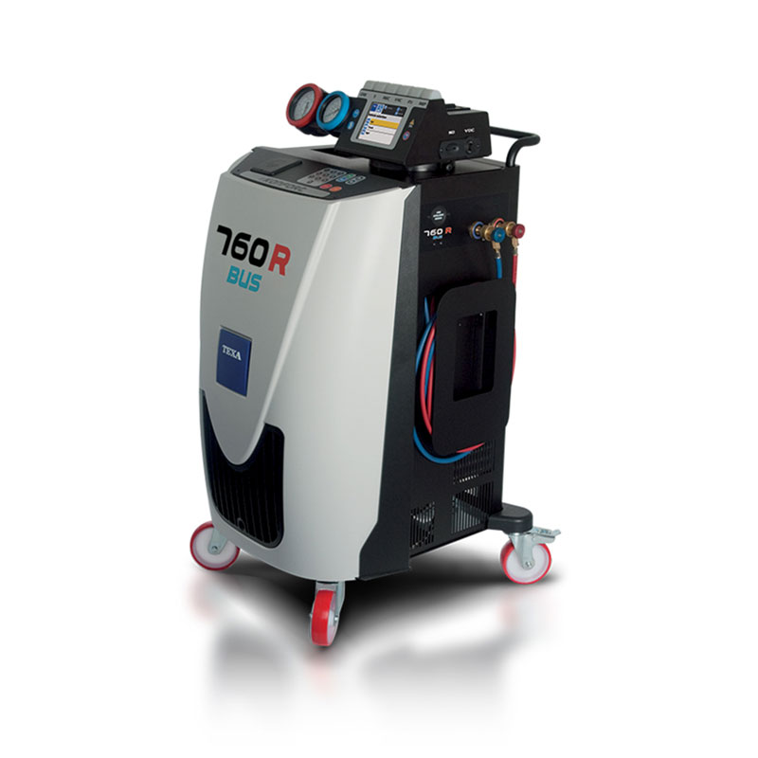
Poză simbol⃰⃰

